**Консультация для родителей**

**«ДОШКОЛЬНИКАМ О ЖИВОПИСИ»**

Детский сад является первым воспитательным учреждением, в которое попадает ребенок, и он не может не оказывать большого влияния на развитие способностей ребенка, его мировоззрение.

Знакомство с красотой в жизни и искусстве, не только воспитывает чувства ребенка, но и способствует развитию ума и фантазии.

Дошкольный возраст - важнейший этап развития и воспитания личности, наиболее благоприятный для формирования художественно-эстетической культуры, поскольку именно в этом возрасте у ребенка преобладают позитивные эмоции, появляется особая чувствительность к языковым и культурным проявлениям, личная активность, происходит качественные изменения в творческой деятельности. Можно сказать, что ребенок в этом возрасте наиболее восприимчив к информации и способен реализовать себя практически в любой сфере.

Только при единстве воздействий детского сада и семьи возможно полноценное осуществление задач художественно-эстетического воспитания. Не каждый из детей станет музыкантом или художником, но у каждого ребенка можно и нужно воспитывать любовь и интерес к искусству, развивать эстетический вкус, музыкальный слух, элементарные навыки рисования.

Искусство несёт в себе огромный опыт отношений человека с окружающим миром, другими людьми, природой, вещами, поэтому является для нас всех важнейшим средством познания общечеловеческих, нравственных и эстетических ценностей. Эти ценности искусство выражает в художественных образах, восприятие которых и связанные с ним душевные переживания, чувства, воспитывают и развивают нашу духовно-нравственную и эмоциональную сферу. В старшей группе работа по знакомству с живописью расширяется и углубляется.

Во-первых, знакомим детей с разными жанрами живописи: пейзажем, натюрмортом, портретом.

Во-вторых, учим не только называть автора произведения, но, и развиваем умение замечать средства выразительности: колорит, композицию, чувствовать настроение, переданное художником в картине.

Знакомясь с художественным произведением нужно научить детей понимать ряд терминов, используемых в речи. Вот некоторые из них:

- **«живопись»** - значит «живо писать», т. е. писать жизнь;

- **«колорит»** - это сочетание различных цветов в картине;

- **«композиция»** - составление, правильное расположение предметов, людей на картине;

- **«репродукция»** - воспроизведение картины, её точное изображение в большом количестве экземпляров;

- **«фон»** - происходит от французского слова «дно», т.е. основной цвет картины, он помогает понять замысел художника;

- **«пейзаж»** - изображение на картине окружающей нас природы;

- **«натюрморт»** - изображение не живых предметов. В натюрмортах изображают овощи, фрукты, цветы, предметы обихода, снедь (рыба, дичь);

- **«портрет»** - изображение человека или группы людей.

Познакомившись с терминами, дети лучше будут понимать взрослых, ориентироваться в живописи.

Рассматривая **пейзажи**, мы обращаем внимание детей на колорит, т.е. какие краски, оттенки использовал художник в картине: тёплые или холодные. Тёплые тона вызываю в нас радость, холодные — грусть. С помощью цветосочетаний можно рассказать о времени года, о погоде, о своём настроении, отношении к изображаемому.

Так, рассматривая картину Исаака Ильича Левитана «Золотая осень», мы видим много жёлтого и оранжевого цветов, поэтому картина вызывает в нас радостное настроение, мы чувствуем, что погода ясная, солнечная, хотя мы и не видим солнца. Художник радовался, увидев красоту «Золотой осени».

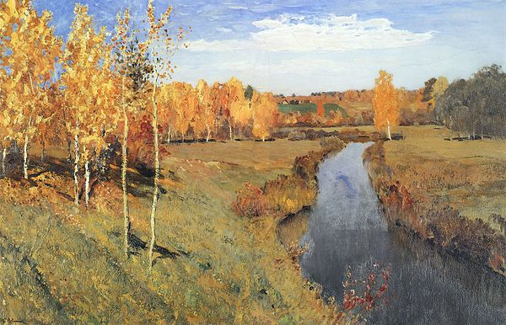

Кроме «Золотой осени» Левитана, в старшей группе мы рассматриваем пейзажи Ивана Ивановича Шишкина, знакомимся с биографией и его творчеством, рассматриваем картины «Зима», «Утро в сосновом лесу».

Детей знакомим и с творчеством русского художника – пейзажиста Алексея Кондратьевича Саврасова, с его самой известной картиной «Грачи прилетели».

Другим жанром живописи, с которым мы знакомим детей, является **«натюрморт»**. Дети должны знать, что некоторые художники любят рисовать самые обычные предметы, которые окружают нас: посуду, домашнюю утварь, фрукты, овощи, цветы, ягоды, грибы, что они умеют в этих предметах увидеть и раскрыть неожиданное.

Можно предложить для рассматривания натюрморты: И.Я. Головин «Флоксы», И.Н. Крамской «Букет цветов. Флоксы».

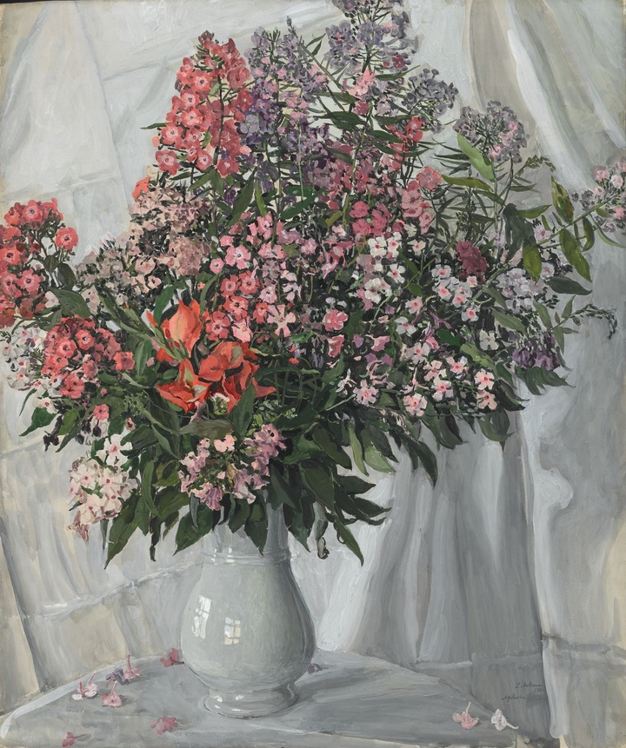

У известного художника Александра Головина с детских лет была особая любовь к цветам. Он мог их созерцать часами в оранжереях, изучал разнообразие форм, а их цветовые оттенки художника просто пленили.

Считая цветы настоящим произведением искусства, что создала матушка-природа, он старался как можно больше изобразить их на полотне. И среди картин с розами, маками и лилиями мы находим натюрморты с изображением флокс.

Натюрморт «Флоксы», на котором главная роль у цветочного букета. Белоснежная скатерть, белая ваза и белый фон только подчеркивают яркие краски цветов.

Флоксы выглядят так, как будто их сорвали только что совершенно спонтанно и поставили в вазу, не составляя букета. Художник этим хотел подчеркнуть изысканность и красоту творения природы.

У художника И. И. Машкова есть интересные натюрморты: «Фрукты на блюде (Синие сливы)», «Ананасы и бананы» «Две тёмные розы и тарелка с клубникой».

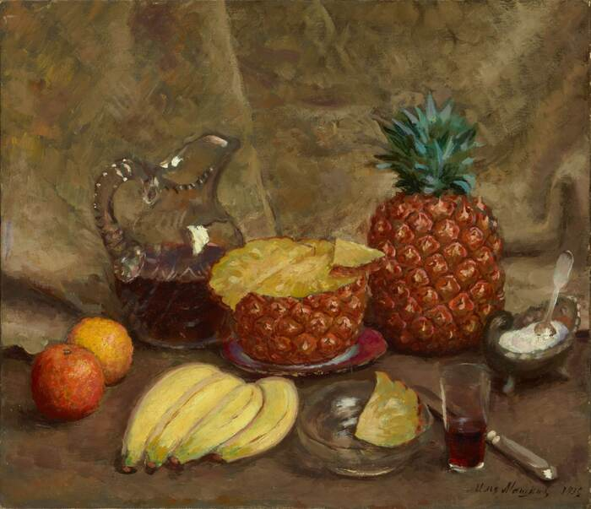

Первое, что всплывает при упоминании имени Ильи Ивановича Машкова, - его "съедобные натюрморты". Действительно среди всех жанров живописи он предпочитал натюрморт; среди всех возможных предметов "мёртвой натуры" - съедобные. Его холсты населяют самодовольные рыжие тыквы, пламенеющие на ковровых скатертях апельсины, сочные лимоны, нежнейшие персики. Истекает соком разрезанный ананас, тяжело сваливается гроздь запотевшего винограда, на полированной столе - столпотворение пышных хлебов, кренделей и баранок. Его "модели" осязательные и ароматны. Он писал их с аппетитом и страстью. Это настоящее изобилие в народном его понимании, как в сказках о "молочных реках с кисельными берегами".

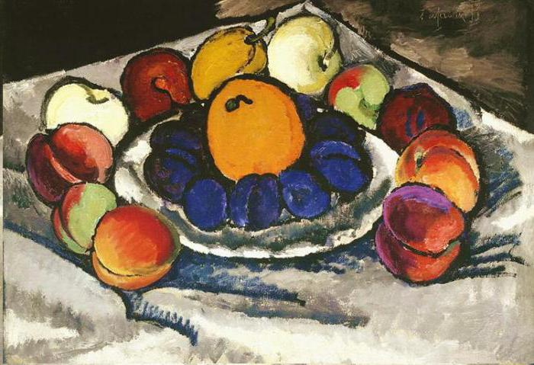

При рассматривании натюрмортов обращайте внимание на то, что одинаковые фрукты могут быть разного цвета (яблоки, груши, виноград) — это поможет развить у детей способность различать оттенки цветов.

Знакомство с натюрмортом не только расширяет представление детей о композиции рисунка, о цветовых сочетаниях, но и повышают интерес к аппликации и рисованию композиций из ваз, овощей и фруктов, комнатных растений и садовых цветов.

Работа над **портретом** занимает особое место. Это сложный жанр, т. к. требует проникновения в образ. Практика работы показывает. Что дети уже воспринимают портрет, высказывают свои суждения, понимают и некоторые художественные средства.

Самое трудное при восприятии портрета — умение понять внутренний мир изображаемого человека. Поэтому лучше всего начать с того, что предложить детям описать портрет мамы. Папы, бабушки и т. д., т. е близких детям людей. Можно предложить ребёнку составить портрет о себе, глядя в зеркало.

Прежде всего дети воспринимают внешнюю сторону — красивую одежду, динамику, порой понимают и настроение человека- грустное или радостное, задумчивое. Значит, и портреты нужно подбирать соответственно, и хорошо, если портрет вписан в пейзаж или несложный сюжет, как, например, у Серова «Девочка с персиками», «Мика Морозов», «Дети».

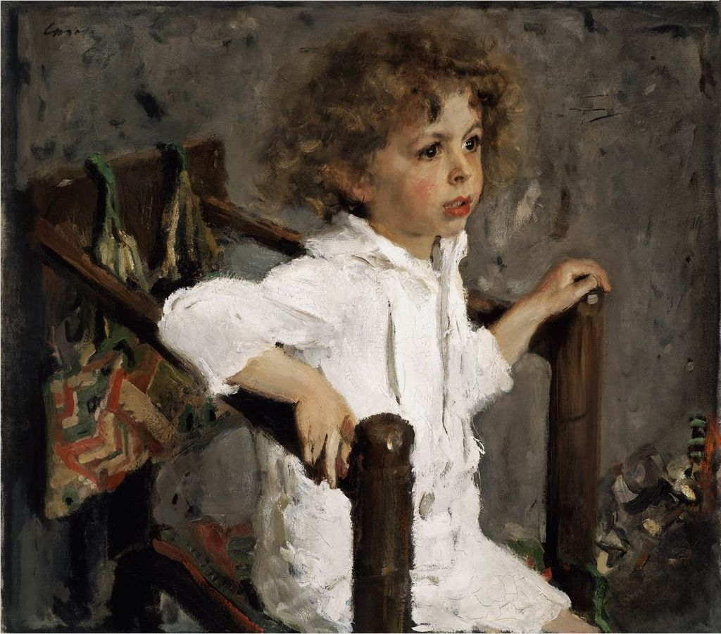

Для лучшего понимания выражения лиц у людей, можно поиграть в игру «Какое выражение лица бывает у людей» (радостное, грустное, удивлённое, злобное, испуганное, подобрав картинки или иллюстрации из книг и рассмотрев их с детьми.

Важно, чтобы работа по ознакомлению с живописью велась не только в детском саду, но и дома, поэтому желательно оформить в уголке ребёнка небольшой мини-музей. При рассматривании художественных произведений не нужно спешить и рассматривать за «один присест» все произведения сразу. Делайте это постепенно. Предлагая очередную репродукцию, сначала представьте ребёнку самостоятельно рассмотреть её, полюбоваться ею. Проявите интерес к тому, понравилась ли она им и чем понравилась. Затем начинайте беседу — диалог.

Уважительно отнеситесь к чувствам ребёнка, выскажите доброжелательность, радость, если ему удалось увидеть в картине что-то интересное, особенное. При всяком удобном случае обращайтесь к картине ещё и ещё.

Таким образом, мы расширим кругозор ребёнка, научим понимать содержание произведений искусства и вообще замечать вокруг себя прекрасное.

Общение с искусством, красотой сделают ребенка добрым и чутким к людям, непримиримым к грубости, подлости, невежеству, если красота пробудит в нем желание создавать и утверждать в жизни добро и справедливость.

Подготовила:

Старший воспитатель Рышкова Е.И.